Guida alla candidatura

Bando Erasmus+ Mobilità per Traineeship

PERIODO UTILE IN CUI SVOLGERE LA MOBILITÀ

Il tirocinio Erasmus+ Mobilità per Traineeship deve essere svolto in modo continuativo per un periodo minimo di 60 giorni completi (tutti i mesi sono considerati da 30 giorni, compresi festivi e weekend) e potrà svolgersi nel periodo compreso tra il 01 novembre 2025 e il 31 luglio 2026.
N.B.: Il periodo massimo finanziabile è di 180 giorni consecutivi

REQUISITI GENERALI
- Essere uno studente regolarmente iscritto ai corsi di studio di 1° e 2° ciclo e ai corsi a ciclo unico;
- Non essere assegnatario di altri finanziamenti per soggiorni all’estero erogati su fondi per attività
formative durante lo stesso periodo di mobilità;
- Essere iscritti presso l’Università degli Studi di Cagliari per l’a.a. 2025/2026 e aver conseguito alla data di presentazione della domanda di candidatura:
- se iscritti a un corso di Laurea di I ciclo, 60 crediti;
- se iscritti a un corso di Laurea Magistrale di II ciclo, 15 crediti;
- se iscritti a un corso di Laurea Magistrale a ciclo unico, 120 crediti.

  - Essere in regola con il pagamento delle tasse di iscrizione previste per il corso di studio di appartenenza;
  - Avere un’adeguata conoscenza della lingua straniera richiesta dalla sede ospitante.

STATUS ERASMUS+ SENZA ASSEGNAZIONE DI FINANZIAMENTO
Non possono beneficiare della borsa Erasmus+ Mobilità per Traineeship gli studenti che risultano assegnatari di altri finanziamenti per soggiorni all’estero erogati per attività formative che si sovrappongono, anche parzialmente, al periodo di tirocinio Erasmus+.
Non possono beneficiare della borsa Erasmus+ Mobilità per Traineeship gli studenti che hanno già beneficiato di tale contributo negli anni accademici precedenti. Tali studenti sono eleggibili per la mobilità con il solo status Erasmus+ senza assegnazione di finanziamenti salvo il caso in cui risultino ancora disponibili dei contributi a seguito dell’assegnazione di tutte le provvidenze economiche a coloro che vengono selezionati per la prima volta.
Il Programma Erasmus+ prevede infatti anche la mobilità di studenti che, pur soddisfacendo tutti i requisiti degli studenti Erasmus e pur beneficiando di tutti i vantaggi correlati con lo status di studente Erasmus, non percepiscono alcun contributo di mobilità. Tutte le clausole del presente bando, ad eccezione di quelle relative all’erogazione delle borse, si applicano anche agli studenti “Erasmus con status e senza borsa”.

Gli studenti aventi la cittadinanza di uno dei Paesi partecipanti al Programma Erasmus+ e temporaneamente residenti in Italia che intendono recarsi nel Paese del quale hanno la cittadinanza saranno inseriti all’interno della graduatoria con l’indicazione accanto al nominativo del candidato della dicitura “Erasmus con status e senza borsa”.
Non possono beneficiare della borsa Erasmus+ Mobilità per Traineeship gli studenti che stanno attualmente beneficiando di un contributo nell’ambito delle iniziative di UNICA denominate “Sardegna Formed”. Tali studenti sono eleggibili per tale mobilità con il solo status “Erasmus con status e senza borsa”, salvo il caso in cui rinuncino a beneficiare ai contributi dei suddetti programmi per tutta la durata del soggiorno all’estero.
TRAINEESHIP POST-LAUREA
È possibile usufruire della borsa anche con lo status di neo-laureato, presentando la domanda nel corso dell’ultimo anno di iscrizione prima del conseguimento del titolo. Il tirocinio dovrà essere effettuato dopo il conseguimento del titolo accademico e concluso entro i limiti temporali fissati dal presente bando 31 marzo 2026). Le borse Erasmus+ Mobilità per Traineeship disponibili per gli studenti che si candidano per svolgere il tirocinio dopo il conseguimento del titolo di studio sono 30 e corrispondono al 15% delle borse complessive.
PREPARAZIONE LINGUISTICA
Il livello di competenza linguistica richiesto prima della partenza è il livello B1.
COME CERTIFICARE IL LIVELLO DI CONOSCENZA DELLA LINGUA?

- il superamento di un esame di inglese, effettuato presso un qualsiasi Corso di Studi dell’Università di Cagliari, superato nei 3 anni precedenti la scadenza del presente bando. Qualora la lingua richiesta dalla sede ospitante fosse diversa dall'inglese, sarà considerato valido anche l'esame nella lingua corrispondente;
- il superamento di una prova di idoneità, effettuate presso il CLA nei 12 mesi precedenti la scadenza del presente bando;
- l’accertamento della competenza linguistica e i test computerizzati + colloquio del progetto UNICA-CLA, effettuati presso il CLA nei 3 anni precedenti la scadenza del presente bando, e per i quali è consentito l’inserimento nella domanda di candidatura di un’autocertificazione con la data di sostenimento e il livello conseguito;
- l’open badge rilasciato dal Centro Linguistico d’Ateneo (CLA) nei 3 anni precedenti la scadenza del presente bando;
- il certificato di conoscenza della lingua straniera, rilasciato da un istituto riconosciuto a livello internazionale, rilasciato in data non anteriore a 3 anni precedenti la scadenza del presente bando, a eccezione delle certificazioni internazionali che, per espressa dichiarazione dell’Ente che le rilascia, non presentano limiti di validità;
- il test di piazzamento sostenuto presso istituto riconosciuto a livello internazionale, rilasciato fino ai 3 anni che precedono la scadenza del presente bando.

Il livello di conoscenza della lingua straniera potrà essere autocertificato solamente da chi dichiara di essere di madrelingua in quanto parlante nativo della lingua del Paese di destinazione.

COME CANDIDARSI
SCADENZA: ore 14:00 del 15 dicembre 2025

È necessario:

  - Collegarsi al sito dell’Università www.unica.it, cliccando nella sezione servizi online – servizi online agli
studenti, oppure digitando direttamente l’indirizzo https://webstudenti.unica.it/esse3/Home.do;
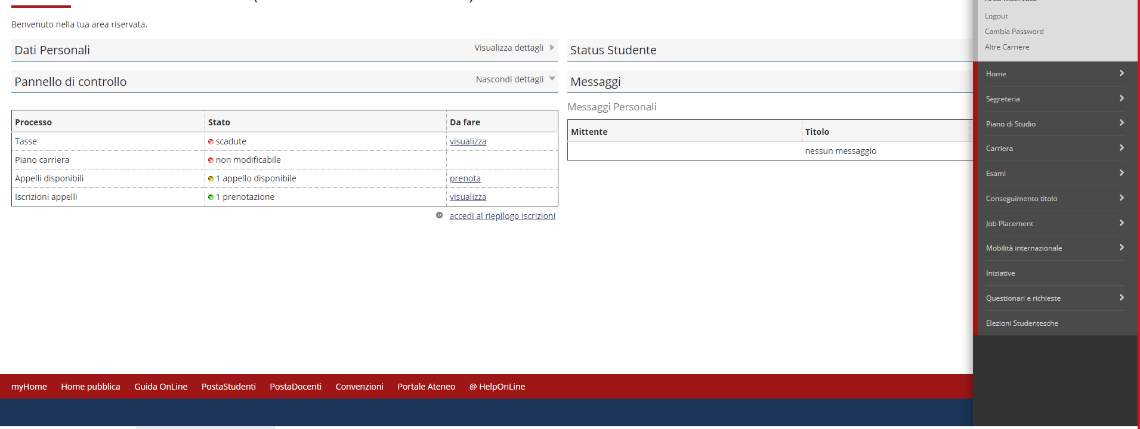
  - Nella propria pagina personale, selezionare “bandi di mobilità” come nell’immagine qui sotto;
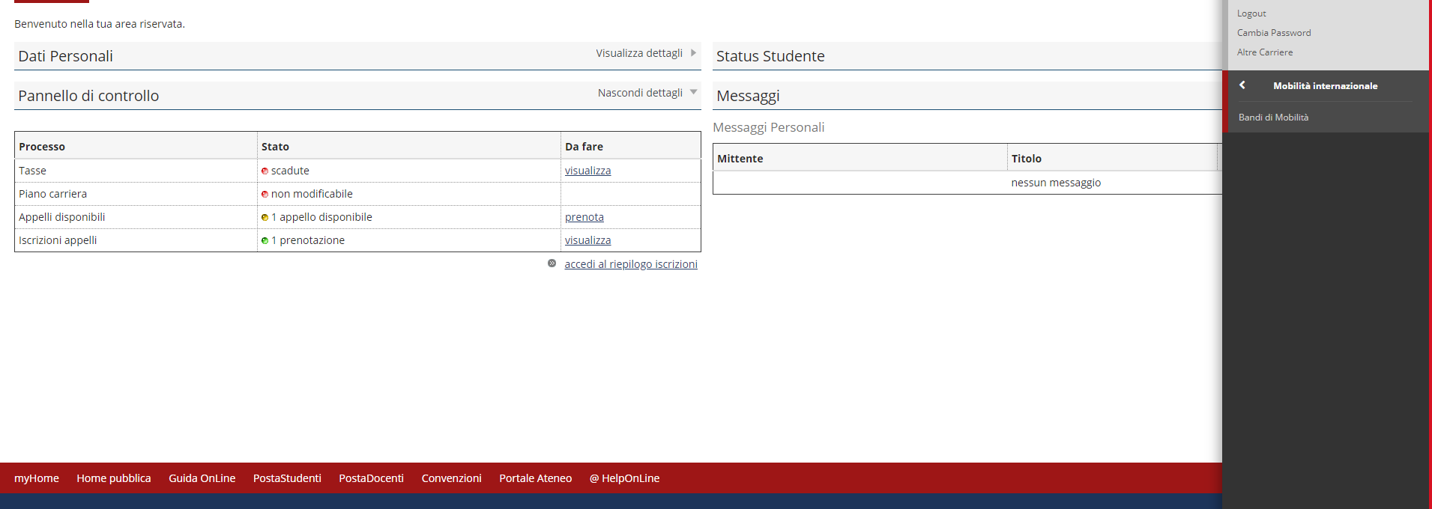
  - Selezionare il bando interessato:
PROGRAMMA ERASMUS+ MOBILITÀ PER TRAINEESHIP. A.A. 2024/2025
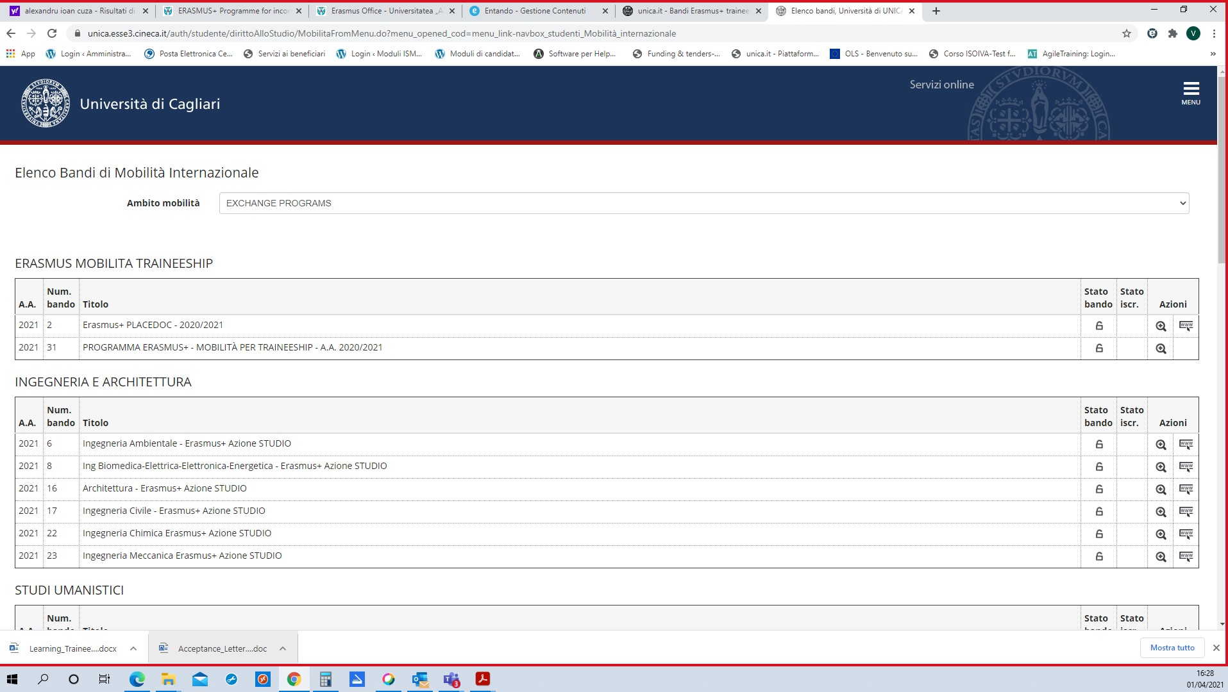

  - All’atto dell’iscrizione dovrà essere caricata online, in un unico file in formato pdf rinominato con cognome_nome_matricola del candidato (esempio: rossi_mario_12345.pdf), la documentazione di seguito indicata:
- Modulo di candidatura;
- un dettagliato curriculum vitae, redatto in lingua italiana e debitamente sottoscritto;
- la fotocopia del certificato comprovante le conoscenze linguistiche possedute;
- l’eventuale lettera di accettazione redatta dall’ente di destinazione sulla base del fac-simile della lettera di accettazione (Acceptance letter), disponibile tra gli allegati al bando.

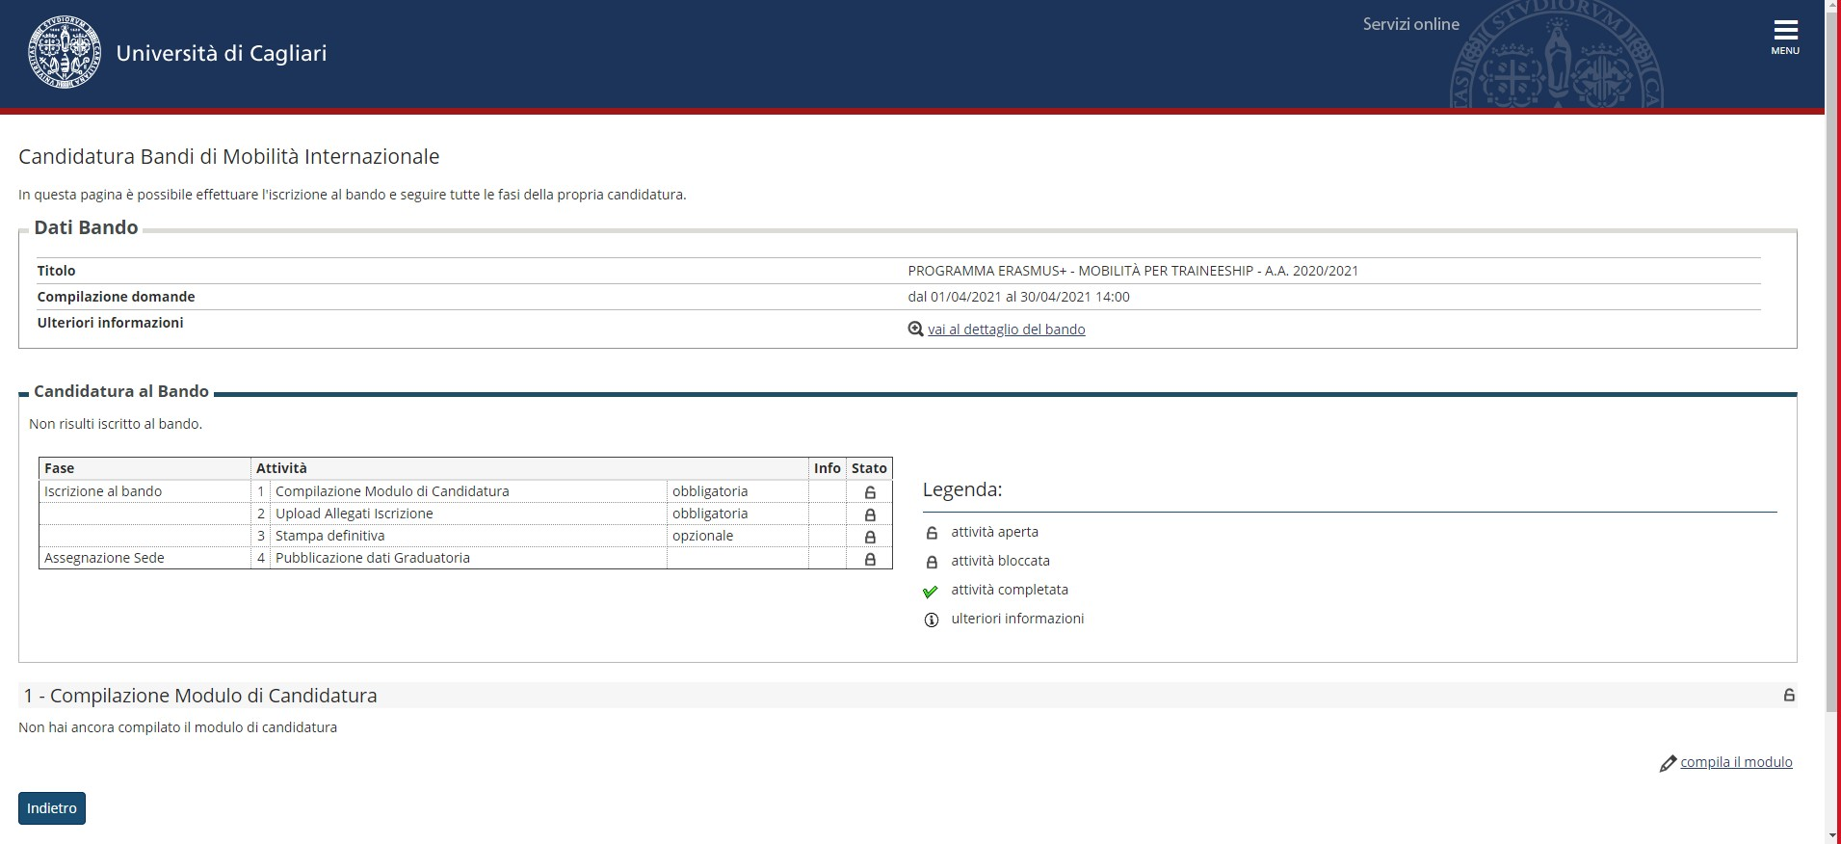

N.B. È possibile candidarsi anche senza aver individuato un soggetto ospitante, ma ai candidati in possesso della lettera di accettazione potrà essere attribuito, insieme al punteggio per la motivazione, un punteggio aggiuntivo.
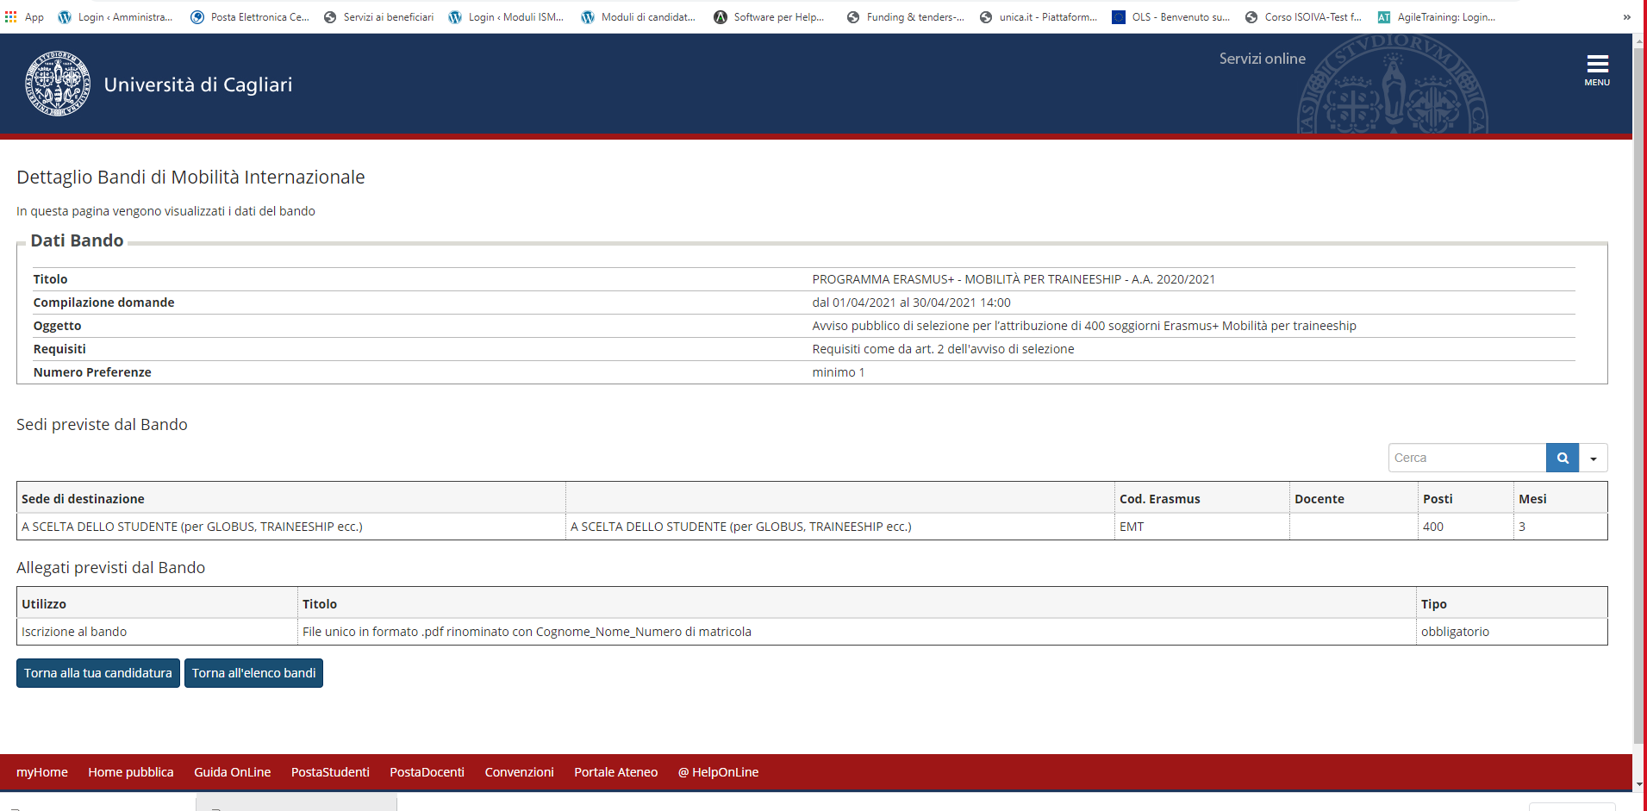

  - Se la candidatura è andata a buon fine appare un semaforo verde di conferma sulla propria pagina personale
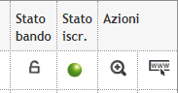

CANDIDATI SENZA SEDE OSPITANTE
È possibile candidarsi senza avere una lettera d’accettazione della sede ospitante, ma è necessario averla
entro 30 giorni a partire dalla data di pubblicazione delle graduatorie definitive.

Gli studenti che hanno difficoltà a individuare una sede ospitante possono rivolgersi agli sportelli Erasmus di Ateneo:

FACOLTÀ DI BIOLOGIA E FARMACIA

Per informazioni rivolgersi a:
Sportello di mobilità internazionale della Facoltà
E-mail: erasmus.biofarmscienze@unica.it Telefono: 070 675 3836

FACOLTÀ DI INGEGNERIA E ARCHITETTURA

Per informazioni rivolgersi a:
Sportello di mobilità internazionale della Facoltà
E-mail: erasmus.ingarc@unica.it; Telefono: 070 675 5110

FACOLTÀ DI MEDICINA E CHIRURGIA

Per informazioni rivolgersi a:
Sportello di mobilità internazionale della Facoltà
E-mail: erasmus.medicina@unica.it Telefono: 070 675 4723/3156

FACOLTÀ DI SCIENZE

Per informazioni rivolgersi a:
Sportello di mobilità internazionale della Facoltà
E-mail: erasmus.biofarmscienze@unica.it Telefono: 070 675 3836

FACOLTÀ DI SCIENZE ECONOMICHE, GIURIDICHE E POLITICHE

Per informazioni rivolgersi a:
Sportello di mobilità internazionale della Facoltà
E-mail: segrinter.segp@unica.it

FACOLTÀ DI STUDI UMANISTICI

Per informazioni rivolgersi a:
Sportello di mobilità internazionale della Facoltà
E-mail: erasmus.studum@unica.it Telefono: 070 675 7283
ULTERIORI CHIARIMENTI
Gli studenti interessati ad avere maggiori informazioni sul bando sono pregati di rivolgersi all’indirizzo mail ismoka_tirocini@unica.it o al numero di telefono: 070 675 6537.

